ЗАДАНИЕ 4 класс
на 06.04-18.04.2020г.
по предмету «Композиция прикладная»
преподаватель Кузнецова Ольга Владимировна
телефон, Вайбер 8-905-146-28-71, электронная почта dchi.7@mail.ru

Тема: «Цветочная роспись с включением мотива «птица»

Материалы для работы: простой карандаш, ластик, краски гуашь, кисти белка №2-3, лист А3.

Объект изображения:

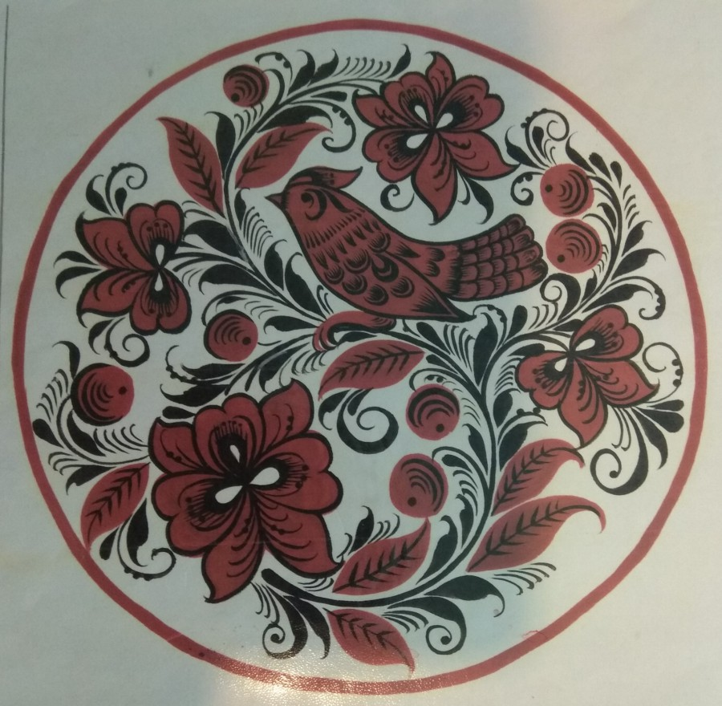

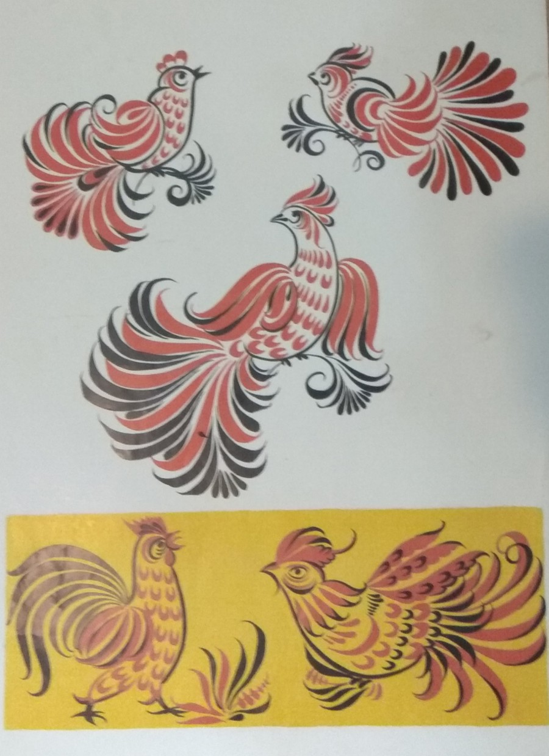

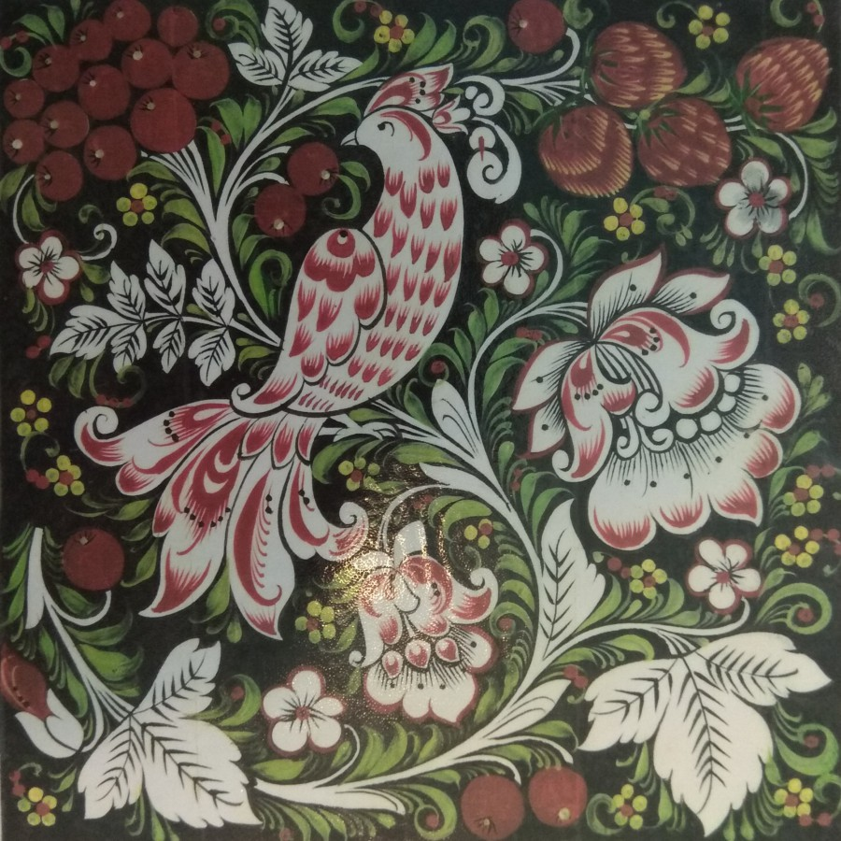
Подготовка и ход выполнения задания:
- Посмотрите презентацию «Образ птицы в цветочной композиции»
- Выполнить роспись с использованием элементов хохломы и мотива «птица» на бумаге. Тема дается на 3 урока.
Домашнее задание и выполненные работы присылайте на электронную почту dchi.7@mail.ru
В теме письма укажите: тему задания, класс, фамилию, имя учащегося. Фото работы должно быть подписано: фамилия, имя, класс

